Учреждение образования

«Белорусский государственный технологический университет»

**Лабораторная работа №7**

«Тестирование и настройка монитора»

Выполнил:

Студент 2 курса 1 группы ФИТ

Кужалевич Виталий Владимирович

**2022 г.**

**Цель:** изучение основных характеристик монитора, тестирование ЭЛТ-монитора с помощью программы Nokia Monitor Test, и его настройка.

**Практическая часть**

1. **Параметры мониторов.**

**Основные параметры**

1. Максимальная яркость — измеряется в канделах на квадратный метр (также называемые нт)
2. Максимальный контраст — соотношение яркости самого светлого оттенка (белый) и самого тёмного (чёрный), которые монитор отображает одновременно. Например, соотношение 20000:1 означает, что яркость белого в 20000 раз выше, чем яркость чёрного.
3. Соотношение сторон экрана — стандартный (4:3), широкоформатный (16:9, 16:10) или другое соотношение (например, 5:4).
4. Размер экрана — определяется длиной диагонали, чаще всего в дюймах.
5. **Основные характеристики моего монитора.**

|  |  |
| --- | --- |
| **Характеристика** | **Значение** |
| Имя монитора | AU Optronics B156HTN03.8 |
| Модель | B156HTN03.8 |
| Тип монитора | 15.6" LCD (FHD) |
| Технология устройства | Растровый дисплей |
| Разрешение | 1920 x 1080 |
| Глубина цвета | 32 бит |
| Частота регенерации | 1. ц |

**3-4. Тест монитора с помощью AIDA64**

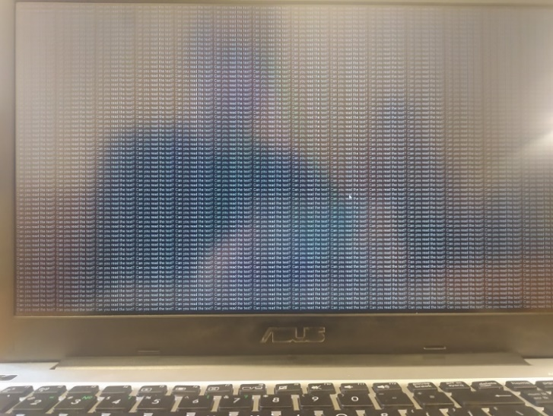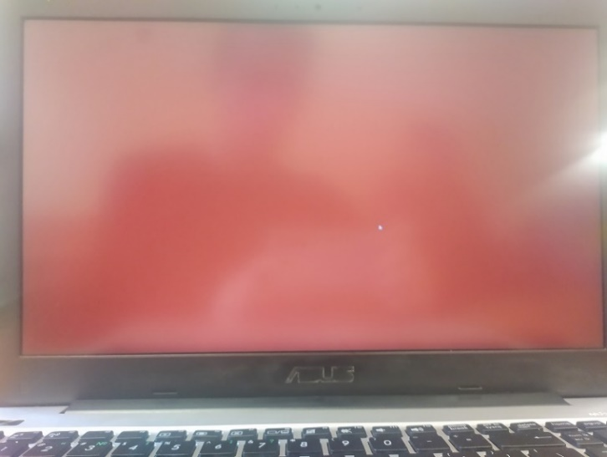

Цвет.

Заливка сплошным цветом или его оттенком для проверки однородности цвета вашего монитора.

Для LCD проверка на наличие мертвых пикселей.

Проверка читаемости текста.

Проверка фокусировки монитора по всему экрану. Для того чтобы меньше уставали глаза от чтения мелкого текста.

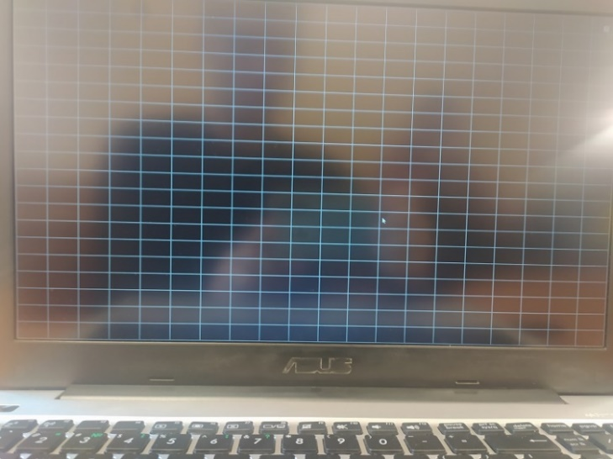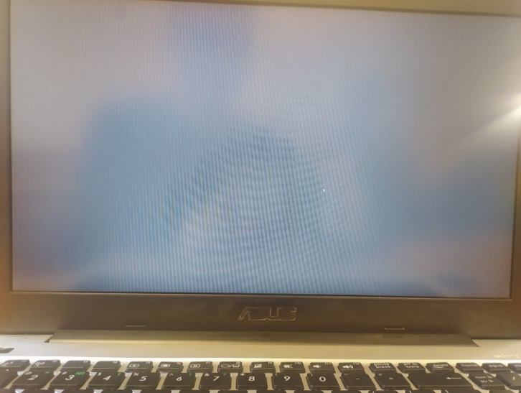

Точки.

Предназначено для обычных мониторов для проверки плотности точек изображения.

Устраняется только через спец. настройки или при их отсутствии только производителем.

Для LCD можно проверить каждый пиксель.

Цветная сетка.

Для настройки геометрии и конвергенции.

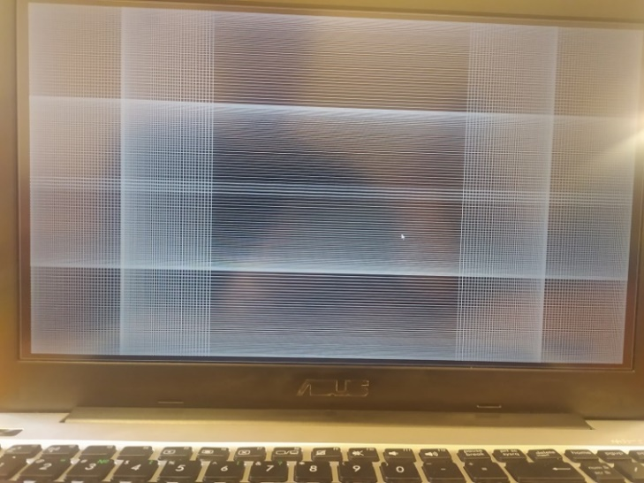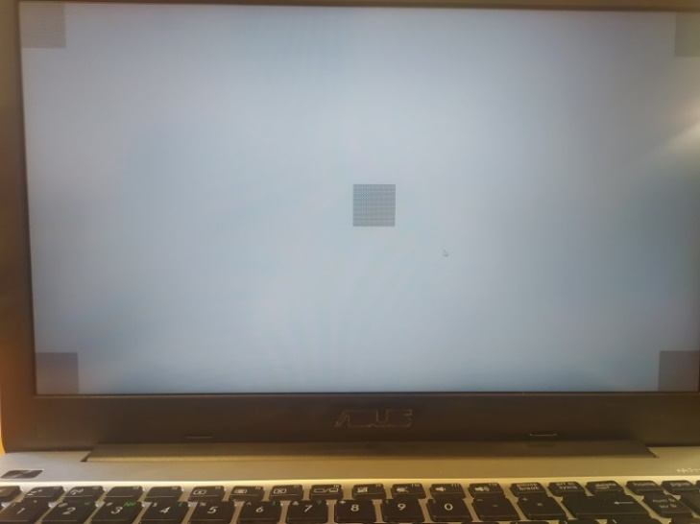

Шаблон черного.

Аналогично с шаблоном белого.

Четкость(резкость).

Для всех видов экрана.

Для обычных мониторов удалить размытие по краям экрана.

Для LCD размытие происходит при использовании не родного разрешения экрана.

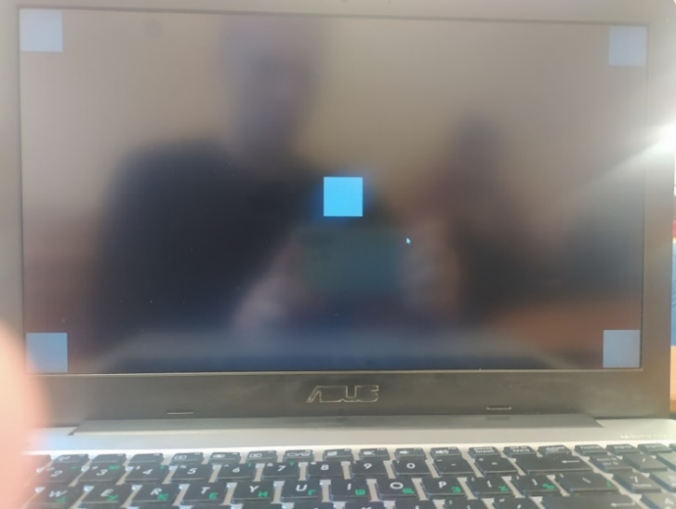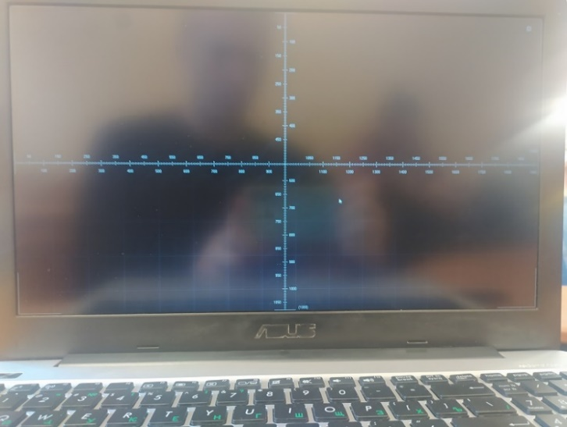

Шаблон белого.

Фокусировка через размерами квадратов в центре и по краям.

Размер экрана

Настройка размера изображения по линиям.

Квадраты на границах для точного размера границ.

Линейки для разрешения и соотношения сторон экрана.

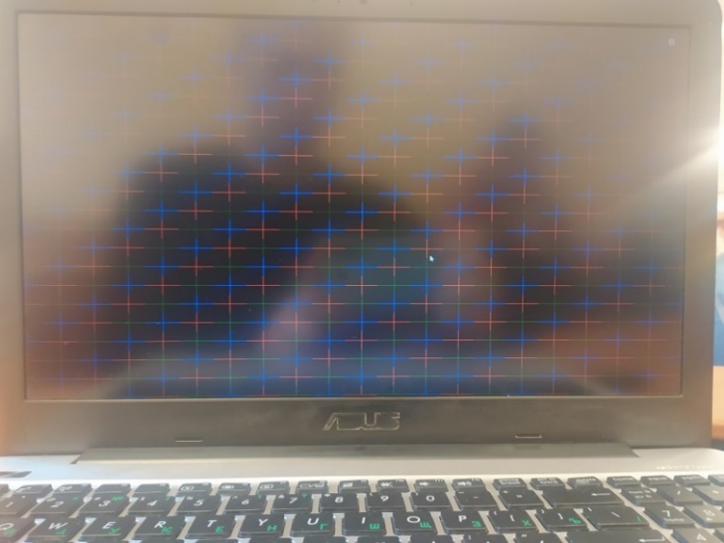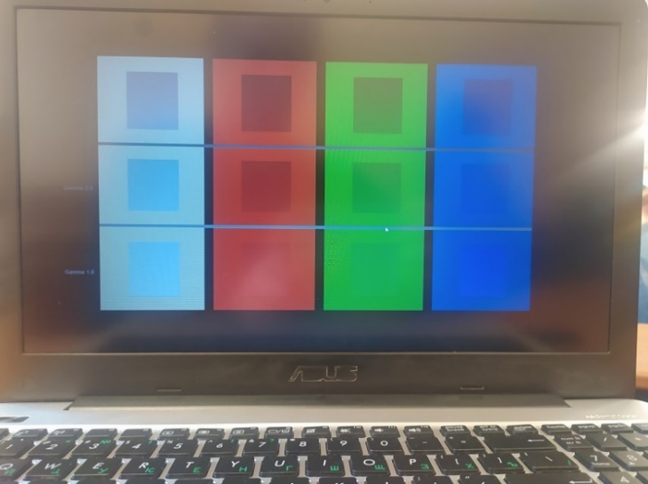

Конвергенция

Предназначен для классических ЭЛТ мониторов

Для проверки точного позиционирования RGB цветов электронных лучей. Сегменты не должны смещать более ширины линии.

Гамма

Регулируется пока средняя и верхняя часть серого квадрата не будут иметь одинаковую яркость

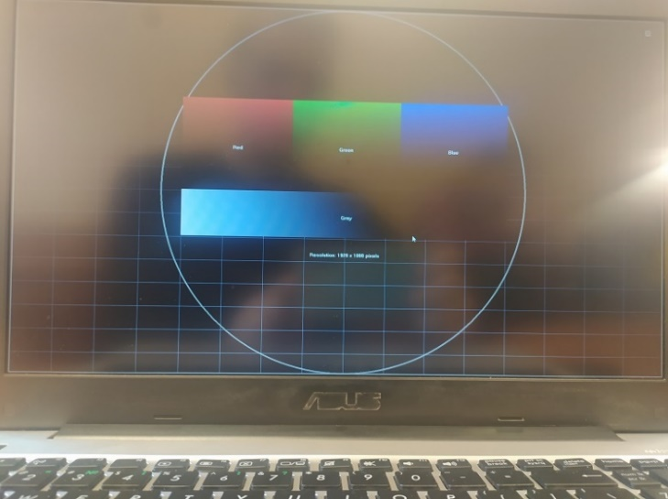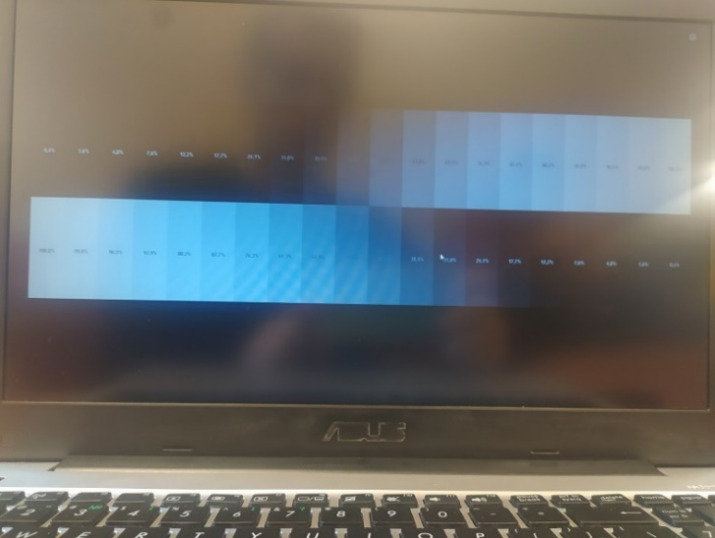

Яркость/контрастность

Уставить яркость на максимум затем уменьшить пока цвет вокруг шаблонов не станет черным

Scope

Тест для калибровки геометрии экрана путем калибровки размера фигур

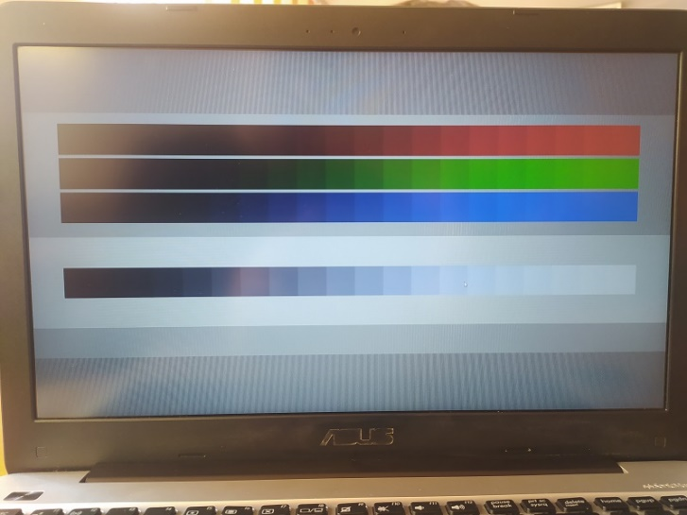

Калибровка LCD

Используется для автоматической калибровки экрана

**5. Вывод:**

При проведении теста возможно проведение калибровки экрана и при нахождении ошибок их устранение. При тестировании монитора найден нерабочий пиксель.

**Теоретическая часть**

1. Какие существуют сегодня основные типы мониторов?

**По виду выводимой информации**

алфавитно-цифровые (система текстового (символьного) дисплея (character display system) — начиная с MDA):

* дисплеи, отображающие только алфавитно-цифровую информацию;
* дисплеи, отображающие псевдографические символы;
* интеллектуальные дисплеи, обладающие редакторскими возможностями и осуществляющие предварительную обработку данных;

графические, для вывода текстовой и графической (в том числе видео-) информации:

* векторные (vector-scan display);
* растровые (raster-scan display) — используются практически в каждой графической подсистеме PC; IBM назвала этот тип отображения информации (начиная с CGA) отображением с адресацией всех точек (All-Points-Addressable, APA), — в настоящее время[когда?] дисплеи такого типа обычно называют растровыми (графическими)[2], поскольку каждому элементу изображения на экране соответствует один или несколько бит в видеопамяти.

**По способу вывода информации**

* Растровый (алфавитно-цифровая и графическая информация)
* Векторный (вырисовывание лучом каждого символа)
* Знакопечатающая ЭЛТ (формирование проходом луча через трафарет с символами)

**По типу экрана:**

1. ЭЛТ — на основе электронно-лучевой трубки (англ. cathode ray tube, CRT).
2. ЖК — жидкокристаллические мониторы (англ. liquid crystal display, LCD).
3. Плазменный — на основе плазменной панели (англ. plasma display panel, PDP, gas-plazma display panel).
4. LED-монитор — на технологии LED (англ. light-emitting diode — светоизлучающий диод). Не путать с LED-подсветкой ЖК-мониторов!
5. OLED-монитор — на технологии OLED (англ. organic light-emitting diode — органический светоизлучающий диод).
6. QLED-мониторы (QD-LED) — на основе квантовых точек и жк-кристаллов
7. Пластиковые (англ. Light Emitting Polymer, LEP) — на основе светоизлучающего пластика.
8. Виртуальный ретинальный дисплей (анг. Virtual Retinal Display, VRD) — технология устройств вывода, формирующая изображение непосредственно на сетчатке глаза, например электронные очки Google Glass. НЕ ПУТАТЬ с экраном Retina в устройствах Apple!
9. Проекционные (лазерные (LPD)) — на основе лазерной панели (пока только внедряется в производство).
10. Проецируемые — видеопроектор и экран, размещённые отдельно или объединённые в одном корпусе (как вариант — через зеркало или систему зеркал); и проекционный телевизор.
11. Какие вы знаете основные характеристики мониторов?

**Основные параметры**

1. Максимальная яркость — измеряется в канделах на квадратный метр (также называемые нт)
2. Максимальный контраст — соотношение яркости самого светлого оттенка (белый) и самого тёмного (чёрный), которые монитор отображает одновременно. Например, соотношение 20000:1 означает, что яркость белого в 20000 раз выше, чем яркость чёрного.
3. Соотношение сторон экрана — стандартный (4:3), широкоформатный (16:9, 16:10) или другое соотношение (например, 5:4).
4. Размер экрана — определяется длиной диагонали, чаще всего в дюймах.
5. Что такое разрешающая способность монитора?

Разрешающая способность или разрешение означает плотность отображаемого на экране изображения. Она определяется количеством точек или элементов изображения вдоль одной строки и количеством горизонтальных строк. Экран VGA c разрешением 640х480 точек имеет 640 точек вдоль строки и 480 строк, развернутых на экране. Чем выше разрешающая способность, тем больше информации выводится на экран. В настоящее время максимально возможное разрешение достигает значения 2048х1536, что значительно превышает разрешающую способность цветного телевизора, равную приблизительно 768х576 точек. В режиме максимального разрешении монитора, как правило, работать нельзя (слишком мелко). Но максимальное разрешение является одним из важнейших параметров оценки качества монитора. Чем выше максимальное разрешение, тем лучше монитор.

1. Что такое шаг точки?

Шаг точки – это расстояние по диагонали между двумя точками люминофора одного цвета. Например, диагональное расстояние от точки люминофора красного цвета до соседней точки люминофора того же цвета. Этот размер обычно выражается в миллиметрах (мм). В кинескопах с апертурной решеткой используется понятие шага полосы для измерения горизонтального расстояния между полосами люминофора одного цвета. Чем меньше шаг точки, тем лучше монитор: изображения выглядят более четкими и резкими, контуры и линии получаются ровными и изящными. Из-за очевидных различий между шагом точки и шагом полосы их нельзя сравнивать друг с другом – допускается некоторый разброс размеров. Стандартный шаг апертурной решетки 0.25 мм. приблизительно соответствует шагу точки 0.27 мм.

1. Чем отличаются чересстрочная развертка от прогрессивной?

Чересстрочная и прогрессивная развертки – два способа регенерации изображения на экране монитора. Монитор с чересстрочной разверткой регенерирует изображение на экране за два прохода электронного луча. Первый проход воспроизводит нечетные строки, а второй – четные. Монитор с прогрессивной разверткой воспроизводит полное изображение на экране за один проход электронного луча.

Мониторы с прогрессивной разверткой обладают лучшими характеристиками, так как они воспроизводят изображение на экране быстрее и без мерцания. Они также имеют более резкие и четкие изображения. Все мониторы высокого качества отображают изображения во всех режимах разрешения с построчной разверткой.

Мониторы, имеющие "штатные" режимы с чересстрочной разверткой, ни одной из ведущих фирм, производящих мониторы, уже давно не выпускаются. Поэтому не стоит даже и думать о приобретении монитора с такой разверткой.

1. Какие существуют типы систем управления и регулирования монитора?

Иногда, из-за изменения освещенности или при начальной установке монитора, требуется корректировка качества изображения, воспроизведения цветов или яркости. Существуют три типа систем управления и регулирования монитора: аналоговые, цифровые и цифровые с экранным меню. Аналоговые средства управления – это обычные вращающиеся ручки или кнопки, устанавливаемые на всех не слишком дорогих мониторах еще в конце 90-х годов. Цифровые средства управления основаны на использовании микропроцессора, они обеспечивают точные настройки и более просты в эксплуатации. Большинство цифровых средств управления снабжены экранным меню, которое появляется каждый раз, когда активизируются настройки и регулировки. С помощью цифровых средств управления установки сохраняются в специальной памяти и не изменяются при отключении электропитания. Экранные средства управления удобны, наглядны, пользователь видит процесс настройки, который становится проще, точнее и понятнее. Кроме этого, все мониторы с меню на экране показывают частоты кадровой и строчной развертки, приходящие на монитор, и можно проверить правильность установки этих параметров видеокартой компьютера.

Имеются три группы регулировок монитора: основные, геометрические и регулировка цвета. Основные регулировки изменяют яркость, контрастность, размер и центрирование изображения по горизонтали и по вертикали. Геометрические настройки предназначены для устранения более сложных искажений изображения – "наклон/поворот", "параллелограмм", "трапеция" и "бочка/подушка". Они также компенсируют влияние магнитного поля Земли. И наконец, настройки цветности позволяют оптимизировать цветовые характеристики монитора, зависящие от типа внешнего освещения и расположения монитора. Они предназначены для приведения в соответствие цветовых характеристик изображения на экране с цветами печатающего устройства. Мониторы высокого класса от 17" и выше имеют также регулировки сведения, фокуса, возможность уменьшения муара и т.д.

1. Какие параметры позволяют настраивать программы тестирования монитора?

Вы можете откалибровать монитор, отрегулировав яркость, контрастность, фазу синхронизации, резкость и гамму-коррекцию монитора.

1. Что такое муар?

Муаром или остаточным изображением называют темные или светлые неоднородные пятна, которые могут иногда появляться на жидкокристаллических (LCD) панелях. Это явление остаточного изображения имеет отраслевое название YOGORE, японский термин «неровности». Этот термин используется для описания малоконтрастного, нерегулярного рисунка или какой-то области, который вызывает неоднородность экрана при определенных условиях. Муар является результатом ухудшения выравнивания жидкокристаллического (LC) слоя и чаще всего вызвано демонстрации неподвижных изображений и длительной эксплуатацией при высоких температурах окружающей среды. Это отраслевое явление, не является неисправностью и не поддается ремонту.

1. LCD-экран на основе жидких кристаллов.
2. Структурная или обобщенная схема ЖК матрица и принцип работы (в чем роль жидких кристаллов).

Полноцветное изображение на ЖК-матрице формируется из отдельных точек (пикселей), каждая из которых состоит обычно из трех элементов (субпикселей), отвечающих за яркость каждой из основных составляющих цвета - обычно красной (R), зеленой (G) и синей (B) - RGB. Видеосистема монитора непрерывно сканирует все субпиксели матрицы, записывая в запоминающие конденсаторы уровень заряда, пропорциональный яркости каждого субпикселя. Тонкопленочные транзисторы (Thin FilmTrasistor (TFT) - собственно, поэтому так и называется TFT-матрица) подключают запоминающие конденсаторы к шине с данными на момент записи информации в данный субпиксель и переключают запоминающий конденсатор в режим сохранения заряда на все остальное время.

Напряжение, сохраненное в запоминающем конденсаторе TFT- матрицы, действует на жидкие кристаллы данного субпикселя, поворачивая плоскость поляризации проходящего через них света от тыловой подсветки, на угол, пропорциональный этому напряжению. Пройдя через ячейку с жидкими кристаллами, свет попадает на матричный светофильтр, на котором для каждого субпикселя сформирован свой светофильтр одного из основных цветов (RGB). Рисунок взаиморасположения точек разных цветов для каждого типа ЖК-панели разный, но это отдельная тема. Далее, сформированный световой поток основных цветов поступает на внешний поляризационный фильтр, коэффициент пропускания света которого зависит от угла поляризации падающей на него световой волны. Поляризационный светофильтр прозрачен для тех световых волн, плоскость поляризации которых параллельна его собственной плоскости поляризации. С возрастанием этого угла, поляризационный фильтр начинает пропускать все меньше света, вплоть до максимального ослабления при угле 90 градусов. В идеале, поляризационный фильтр не должен пропускать свет, поляризованный ортогонально его собственной плоскости поляризации, но в реальной жизни, все-таки небольшая часть света проходит. Поэтому всем ЖК-дисплеям свойственна недостаточная глубина черного цвета, которая особенно ярко проявляется при высоких уровнях яркости тыловой подсветки.

В результате, в LCD-дисплее световой поток от одних субпикселей проходит через поляризационный светофильтр без потерь, от других субпикселей - ослабляется на определенную величину, а от какой-то части субпикселей практически полностью поглощается. Таким образом, регулируя уровень каждого основного цвета в отдельных субпикселях, можно получить из них пиксель любого цветового оттенка. А из множества цветных пикселей составить полноэкранное цветное изображение.

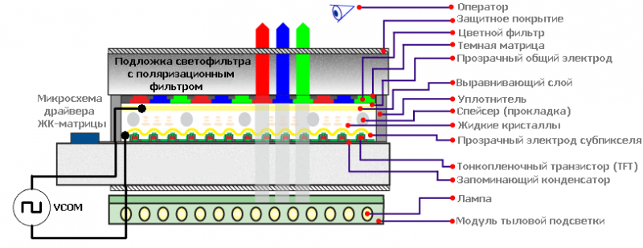

Принцип работы ЖК дисплеев основан на поляризационных свойствах кристаллических молекул, которые пропускают составляющую света с вектором электрической магнитной индукции расположенным в параллельной оптической плоскости поляроида. Что касается каких-либо других световых спектров, то их кристаллы не пропускают. Цианофенил – светофильтр, который пропускает только один световой спектр (один из основных цветов). Этот эффект получил название «поляризация света».

